**МИНИСТЕРСТВО НАУКИ И ВЫСШЕГО ОБРАЗОВАНИЯ**

**РОССИЙСКОЙ ФЕДЕРАЦИИ**

Федеральное государственное автономное образовательное учреждение

высшего образования

«Санкт-Петербургский политехнический университет Петра Великого»

(ФГАОУ ВО «СПбПУ»)

Институт среднего профессионального образования

**ОТЧЕТ**

**по лабораторной работе №1**

по учебной дисциплине «МДК 04.01 ВКС"

**Проектирование графического интерфейса пользователя**

Выполнил:

Студент 2 курса 22919/_ группы

Казенов Эдуард Дмитриевич

Проверил:

Преподаватель ИСПО

__________________________________

Санкт-Петербург

2023

**Цель работы:**

Познакомиться с основными элементами управления (виджетами) и приобрести навыки проектирования графического интерфейса пользователя.

**Список функционала с ранжированием:**

**Для студента:**

1. Вход в аккаунт
2. Просмотр оценок
3. Просмотр расписания
4. Просмотр личного кабинета
5. Просмотр собственного рейтинга
6. Просмотр статистики
7. Просмотр рейтинг групп
8. Просмотр подготовительных курсов
9. Выбор подготовительных курсов
10. Просмотр дополнительного образования
11. Выбор дополнительного образования
12. Просмотр медиа
13. Просмотр контактов
14. Обращение к поддержке
15. Просмотр вкладки «о нас»
16. Просмотр вкладки «Возможности»
17. Перейти на страничку в ВК
18. Перейти на канал в YouTube

**Для преподавателя:**

1. Вход в аккаунт
2. Изменение выставление удаление оценок ученикам
3. Выставление пропусков
4. Указание замечания к оценке
5. Указание домашнего задания
6. Управление группой
7. Возможность добавление удаления учеников в группы
8. Регистрация на курсы повышения квалификации
9. Регистрация на курсы переподготовки

**Для администратора:**

1. Вход в аккаунт
2. Подтверждение аккаунта преподавателей
3. Редактирование сайта
4. Обновление информации на сайте

**Сценарий работы:**

Допустим пользователь дошел до этапа, где он уже авторизован и находится на главной странице сайта. Возможно он захочет:

* он может захотеть посмотреть свои оценки
* он может захотеть посмотреть своё расписание
* он может захотеть зайти в свой личный кабинет
* он может захотеть посмотреть подготовительные курсы
* он может захотеть посмотреть дополнительное образование
* он может захотеть посмотреть медиа
* он может захотеть посмотреть контакты
* он может захотеть перейти на страничку в ВК
* он может захотеть перейти на канал на YouTube
* он может захотеть посмотреть информацию из вкладки «О НАС»
* он может захотеть посмотреть информацию из вкладки

«ВОЗМОЖНОСТИ»

* он может захотеть обратиться к поддержке

Соответственно я решил расположить все эти функции на одном макете.

**Навигационная схема (карта навигации):**



**Макеты графического интерфейса пользователя:**



|  |  |  |  |  |
| --- | --- | --- | --- | --- |
| **Название поля** | **Тип** | **Условия видимости** | **Условия доступности** | **Описание** |
| О нас | ссылка | Виден всем | Доступен всем | Открывает страницу с информацией про Политех Дневник |
| Возможности | ссылка | Виден всем | Доступен всем | Открывает страницу с расписанными возможностями Политех Дневника |
| Поддержка | ссылка | Виден всем | Доступен всем | Открывает страницу с чатом с поддержкой |
| Студент | ссылка | Виден всем | Доступен всем | Отправляет на страницу авторизации для студента |
| Преподаватель | ссылка | Виден всем | Доступен всем | Отправляет на страницу авторизации для преподавателя |
| родитель | ссылка | Виден всем | Доступен всем | Отправляет на страницу авторизации для родителя |
| ВК | ссылка | Виден всем | Доступен всем | Открывает страницу Политеха в ВК |
| YouTube | ссылка | Виден всем | Доступен всем | Открывает канал Политеха на YouTube |

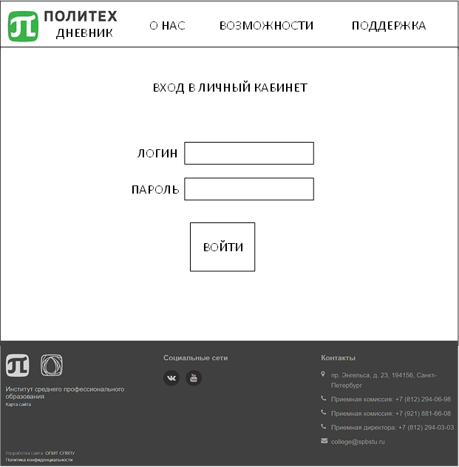

|  |  |  |  |  |
| --- | --- | --- | --- | --- |
| **Название поля** | **Тип** | **Условия видимости** | **Условия доступности** | **Описание** |
| О нас | ссылка | Виден всем | Доступен всем | Открывает страницу с информацией про Политех Дневник |
| Возможности | ссылка | Виден всем | Доступен всем | Открывает страницу с расписанными возможностями Политех Дневника |
| Поддержка | ссылка | Виден всем | Доступен всем | Открывает страницу с чатом с поддержкой |
| ВК | ссылка | Виден всем | Доступен всем | Открывает страницу Политеха в ВК |
| YouTube | ссылка | Виден всем | Доступен всем | Открывает канал Политеха на YouTube |
| Войти | ссылка | Виден всем | Доступен всем | Перекидывает на главную страницу если пароль, логин, фамилия и имя совпадают |
| Логин | Текстовое поле | Виден всем | Доступен всем | Текстовое поле для ввода логина |
| Пароль | Текстовое поле | Виден всем | Доступен всем | Текстовое поле для ввода пароля |



|  |  |  |  |  |
| --- | --- | --- | --- | --- |
| **Название поля** | **Тип** | **Условия видимости** | **Условия доступности** | **Описание** |
| О нас | ссылка | Виден всем | Доступен всем | Открывает страницу с информацией про Политех Дневник |
| Возможности | ссылка | Виден всем | Доступен всем | Открывает страницу с расписанными возможностями Политех Дневника |
| Поддержка | ссылка | Виден всем | Доступен всем | Открывает страницу с чатом с поддержкой |
| ВК | ссылка | Виден всем | Доступен всем | Открывает страницу Политеха в ВК |
| YouTube | ссылка | Виден всем | Доступен всем | Открывает канал Политеха на YouTube |
| Расписание | ссылка | Виден всем | Доступен всем | Открывает страницу с расписанием для групп разных курсов |
| Подготовительные курсы | ссылка | Виден всем | Доступен всем | Открывает страницу с выбором подготовительных курсов |
| Дополнительное образование | ссылка | Виден всем | Доступен всем | Открывает страницу с выбором дополнительного образования |
| Медиа | ссылка | Виден всем | Доступен всем | Открывает страницу с новостями |
| контакты | ссылка | Виден всем | Доступен всем | Открывает страницу с контактами |
| Личный кабинет | ссылка | Виден всем | Доступен всем | Открывает страницу личный кабинет |



|  |  |  |  |  |
| --- | --- | --- | --- | --- |
| **Название поля** | **Тип** | **Условия видимости** | **Условия доступности** | **Описание** |
| О нас | ссылка | Виден всем | Доступен всем | Открывает страницу с информацией про Политех Дневник |
| Возможности | ссылка | Виден всем | Доступен всем | Открывает страницу с расписанными возможностями Политех Дневника |
| Поддержка | ссылка | Виден всем | Доступен всем | Открывает страницу с чатом с поддержкой |
| ВК | ссылка | Виден всем | Доступен всем | Открывает страницу Политеха в ВК |
| YouTube | ссылка | Виден всем | Доступен всем | Открывает канал Политеха на YouTube |
| Оценки | ссылка | Виден всем | Доступен всем | Открывает страницу с личными оценками |
| Подготовительные курсы | ссылка | Виден всем | Доступен всем | Открывает страницу с выбором подготовительных курсов |
| Дополнительное образование | ссылка | Виден всем | Доступен всем | Открывает страницу с выбором дополнительного образования |
| Медиа | ссылка | Виден всем | Доступен всем | Открывает страницу с новостями |
| контакты | ссылка | Виден всем | Доступен всем | Открывает страницу с контактами |
| Личный кабинет | ссылка | Виден всем | Доступен всем | Открывает страницу личный кабинет |

**Доказательства:**

* **Принцип простоты –** на примере страницы «Оценки»: просмотр оценок стоит высоко в ранжированном списке. Просмотр оценок находится на главной странице, то есть пользователь сразу видит свои оценки.
* **Принцип видимости –** на главной странице расположено множество функций из начала ранжированного списка, что позволяет решить многие важные задачи быстро.
* **Принцип повторного использования –** такие компоненты как «О нас», «Возможности», «Поддержка», «ВК», «YouTube» - используются на каждой странице. А «Оценки», «Расписание», «Подготовительные курсы», «Дополнительное образование», «Медиа», «контакты», «Личный кабинет» - используются на всех дочерних страницах главной страницы

**Вывод:**

Я ознакомился с основными элементами управления (виджетами) и приобрести навыки проектирования графического интерфейса пользователя. Научился создавать карту навигации, стал лучше понимать возможные действия пользователя в незнакомом ему интерфейсе. Научился выделять функции по их значимости